Муниципальное автономное учреждение
«Спортивная школа»

Комплексы ОРУ и ОФП для лыжников гонщиков

Составил:
тренер по лыжным гонкам
Давыдов Д.А.

г. Сухой Лог
2020
Комплекс ОРУ без предметов.
1. И. п. – о.с. 1 – 2 – поднять руки вперед-вверх, ладони повернуть внутрь, отвести правую ногу назад на носок и слегка прогнуться; 3 – 4 – и.п.; 5 – 8 – то же в другую сторону.
2. И. п. – о.с. 1 – 2 – наклон головы назад до отказа; 3 – 4 – и.п.; 5 - 6 - наклон головы вперед; 7 – 8 – и. п.
3. И. п. – о.с. 1 – 2 – наклон головы вправо; 3 – 4 – и. п.; 5– 8 – то же в другую сторону
4. И. п. – о.с. 1 – 2 – поворот головы вправо; 3 – 4 – и. п.; 5 –8 –то же в другую сторону.
5. И. п. – о.с. 1 – 4 – круговые движения головой в левую сторону; 5 – 8 – то же в другую сторону.
6. И. п. – руки к плечам. 1 – 2 – два круга согнутыми руками вперед; 3 – 4 – то же назад; 1 – 4 – поочередные круговые движения вперед; 5– 8 – то же назад.
7. И. п. – о.с. 1 – 2 – круг руками вправо; 3 – 4 – то же влево.
8. И. п. – стойка руки за головой. 1 – 3 – три пружинящих наклона, стараясь головой коснуться колена; 4 – и. п.
9. И. п. – широкая стойка ноги врозь. 1 – наклон к правой, хлопок у пятки; 2 – и. п.; 3 – 4 – то же к другой ноге.
10. И. п. – стойка ноги врозь, руки на поясе. 1 – сгибая левую, наклон вправо, левую руку вверх, правую за спину; 2 – 3 – два пружинящих наклона вправо; 4 – и. п.; 5 – 8 – то же в другую сторону.
11. И. п. – стойка ноги врозь, руки на поясе. 1 – поворот туловища направо (пятки от пола не отрывать); 2 – и. п.; 3 – 4 – то же в другую сторону.
12. И.п. – о.с. 1 – мах правой ногой, хлопок под ней; 2 – и. п. 3 – 4 – то же в другую сторону.
13. Приседание в среднем темпе. 10 – 15 раз.
14. И. п. – о. с., руки на поясе. 1– наклонный выпад вправо; 2 – и. п.; 3 – 4 – то же в другую сторону.
15. И. п. – о. с., руки на поясе. 1 – глубокий выпад правой; 2 – 3 два пружинящих покачивания; 4 – толчком правой вернуться в и. п. 5 – 8 – то же с другой ноги.
16. И. п. – упор присев. 1 – упор лежа; 2 – упор лежа ноги врозь; 3 - упор лежа; 4 – и. п.
17. И. п. – руки согнуты, кисти в кулак. На каждый счет прыжки вправо, влево, вперед, назад.

Комплекс ОРУ без предмета
Упражнение №1
И. п. – стойка ноги врозь.
1 – руки вверх (через стороны);
2 – и. п.

Упражнение №2
И. п. – стойка ноги врозь, руки на пояс.
1 – наклон головы вперед;
2 – наклон головы назад;
3 – наклон головы вправо;
4 – наклон головы влево.

Упражнение №3
И. п. – стойка ноги врозь, правая рука вверх.
1-2 – рывки руками назад;
3-4 – смена положения рук.

Упражнение №4
И. п. – стойка ноги врозь.
1-2 – круговые движения локтями вперед;
3-4 – круговые движения локтями назад.

Упражнение №5
И. п. – стойка ноги врозь.
1-2 – круговые движения руками вперед;
3-4 – круговые движения руками назад.

Упражнение №6
И. п. – стойка ноги врозь, руки вперед в замок.
1-2 – поворот вправо;
3-4 – поворот влево.

Упражнение №7
И. п. – стойка ноги врозь, правая рука вверх.
1-2 – наклон вправо;
3-4 – наклон влево.

Упражнение №8
И. п. – стойка ноги врозь.
1 – руки вверх;
2 – наклон вперед, руки вперед;
3 – наклон вниз, руки вниз;
4 – и. п.

Упражнение №9
И. п. – стойка ноги врозь, руки на пояс.
1 – наклон вниз, правой рукой коснуться носка левой ноги;
2 – смена положения.

Упражнение №10
И. п. – узкая стойка ноги врозь.
1 – руки вверх;
2 – наклон вниз;
3 – присед;
4 – и. п.
Упражнение №11
И. п. – выпад правой ногой вперед, руки на пояс.
1-3 – пружинистые выпады
4 – прыжок, смена положения ног.

Упражнение №12
И. п. – стойка ноги врозь, руки в стороны
1 – мах правой ногой вперед, хлопок;
2 – и. п.;
3 – мах левой ногой вперед, хлопок;
4 – и. п.

Упражнение №13
И. п. – стойка ноги врозь.
1 – прыжок, правая рука на пояс;
2 – прыжок, левая рука на пояс;
3 – прыжок, правая рука на правое плечо;
4 – прыжок, левая рука на левое плечо;
5 – прыжок, правая рука вверх;
6 – прыжок, левая рука вверх;
7-8 – хлопки вверху;
1-6 – тоже самое в обратном направлении.

Упражнение №14
И. п. – стойка ноги врозь.
1 – правая нога назад на носок, руки вверх;
2 – и. п.;
3 – левая нога назад на носок, руки вверх;
4 – и. п.

Комплекс ОФП
1. Сгибание и разгибание рук в упоре лежа | И.п. упор лежа на полу, на раз согнуть руки, опуская туловище, при этом живот, колени и грудь не касаются пола, 2 – вернуться в и.п.
2. Выпрыгивание из низкого приседа | Выпрыгивание до полного выпрямление туловища
3. Поднимание туловища из положения, лежа на спине (верхняя часть брюшного пресса) | И.п. лежа на спине руки за головой, на раз подъем туловища до угла 45°, 2 – вернуться в и.п.
4. Резиновый эспандер (попеременный двухшажный ход) | И.п. стоя лицом к шведской стенке выполнить имитацию движения рук попеременного двухшажного хода.
5. Равновесие | И.п. правой ногой встать на гимнастическую скамейку; левой ногой совершать мах вперед-назад; руки имитируют попеременный двухшажный ход, затем поменять ногу.
6. Сгибание разгибание рук в упоре сзади | И.п. принять упор сзади на гимнастической скамейке.
7. Поднимание ног в висе (нижняя часть брюшного пресса) | И.п. вис на шведской стенке, на раз поднять ноги до угла 45°, 2 – вернуться в и.п.
8. Упражнение «Пистолет» | И.п. стоя ноги вместе, опора рукой о стену, выполнить приседание с выпрямлением одной ноги вперед. 15с. – правой, 15с. – левой ногой.
9. Резиновы эспандер (одновременный ход) | И.п. стоя лицом к шведской стенке, выполнить имитацию движения рук одновременного хода.
10. Прогибание-опускание туловища, лежа на животе | И.п. лежа на животе руки за головой, на раз прогнуть максимально туловище,  2 – вернуться в и.п.

1. НАКЛОН С ПОДНЯТЫМИ РУКАМИ
Для чего: Начинаем наш комплекс упражнений на растяжку с очень простого упражнения, которое поможет нам отлично растянуть мышцы рук, плеч и корпуса.
Как выполнять: Встаньте прямо, живот подтянут, ноги слегка расставьте. Поднимите руки вверх и скрестите ладони над головой. Сделайте наклон в сторону, сводя лопатки вместе и сохраняя руки над головой. Задержитесь в наклоне, растягивая мышцы всей верхней части тела.
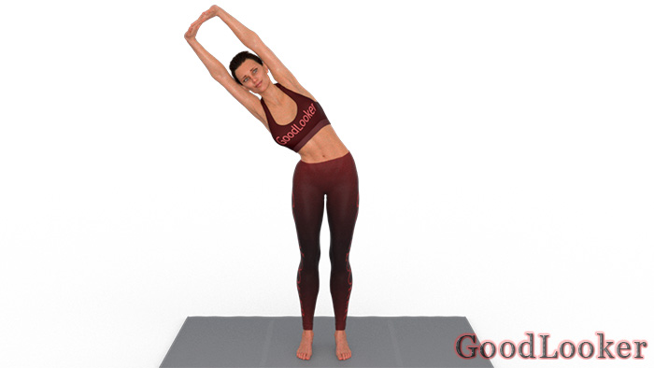

2. НАКЛОН К ПРЯМОЙ НОГЕ
Для чего: Это простое упражнение для растяжки задней поверхности бедра, подколенных сухожилий и ягодиц можно выполнять не только в отдельный день для стретчинга, но и после каждой тренировки.
Как выполнять: Встаньте прямо, слегка согните ноги в коленях. Поставьте одну ногу на полметра вперед с опорой на пятку и полностью выпрямите. Наклоните прямую спину, руки положите на колени передней ноги или на пояс. Чем ниже наклон, тем лучше растягиваются мышцы и сухожилия. Задержитесь в комфортном положении, можно понемногу углублять растяжку.
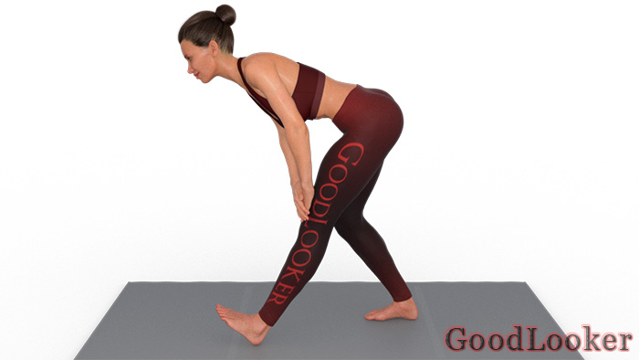

3. НАКЛОН С ЗАВЕДЕННЫМИ ЗА СПИНУ РУКАМИ
Для чего: Это упражнение на растяжку полезно для всей верхней части тела и задней поверхности ног. Но в первую очередь его хорошо выполнять для растяжки грудных мышц, раскрытия грудной клетки и плечевых суставов.
Как выполнять: Встаньте прямо, руки заведите назад и скрестите ладони за спиной. Начните медленно наклонять корпус, заводя руки назад и поднимая их вверх. В конечной точке ваш корпус должен быть параллелен полу, руки направлены вертикально вверх, грудная клетка раскрыта. Можно немного согнуть колени, поскольку в этом упражнении нам не так важно растягивать ноги (ниже будет достаточно упражнений на растяжку нижней части тела).
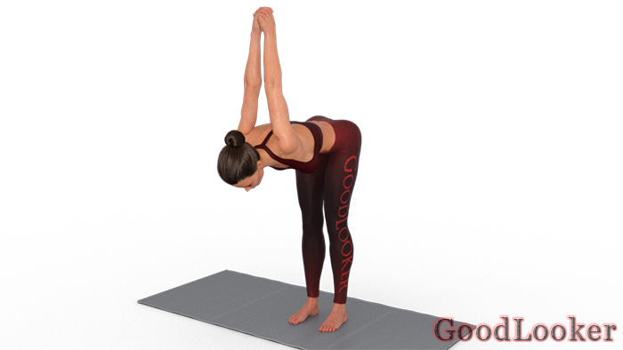

4. ПОЗА ТРЕУГОЛЬНИКА
Для чего: Поза треугольника укрепляет и растягивает мышцы бедер и ягодиц, отлично растягивает подколенные сухожилия, раскрывает плечи и грудной отдел позвоночника, а также снимает боль в поясничном отделе.
Как выполнять: Расставьте широко ноги, правая стопа смотрит в сторону, левая стопа вперед. Обе ноги выпрямлены. Руки разведите в стороны параллельно полу, напрягите живот. Наклоните корпус к правой ноге и разверните его так, чтобы правая рука легла на правую голень, левая рука смотрела вверх. Можно немного согнуть в колене правую ногу, если вам тяжело держать ноги выпрямленными. Поверните голову, взгляд направляйте к пальцам левой руки. Если вы чувствуете дискомфорт в шее, то держите голову в нейтральном положении.
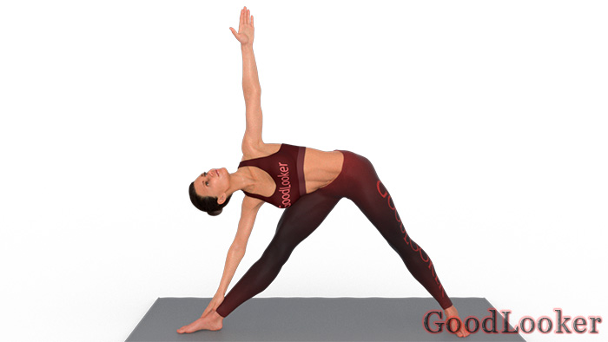

5. РАСТЯЖКА ТРИЦЕПСА
Для чего: Это упражнение растягивает трицепс – мышцу, которая обычно нагружается больше всех во время тренировок рук.
Как выполнять: Встаньте прямо, ноги слегка расставлены. Поднимите вверх согнутую руку и заведите локоть за голову. Другой рукой слегка надавите на локоть, опуская руку ниже и усиливая растяжку. Ладонь растягиваемой руки как будто движется вниз по лопатке.
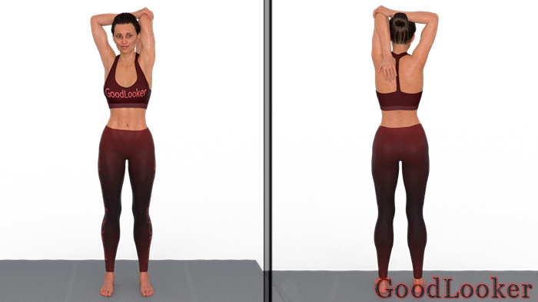

6. РАСТЯЖКА В СУМО-ПРИСЕДЕ
Для чего: Это упражнение отлично подходит для укрепления и растяжки мышц нижней части тела, особенно ягодиц и приводящих мышц (внутренняя поверхность бедра).
Как выполнять: Расставьте широко ноги, колени смотрят в сторону. Опустите таз вниз, принимая положение приседа. Бедра параллельны полу. Руки положите на бедра и слегка наклоните корпус, спина остается прямой. Не прогибайтесь и не выгибайтесь в пояснице, чтобы не создавать напряжение в этой области.
Топ-30 упражнений для растяжки ног
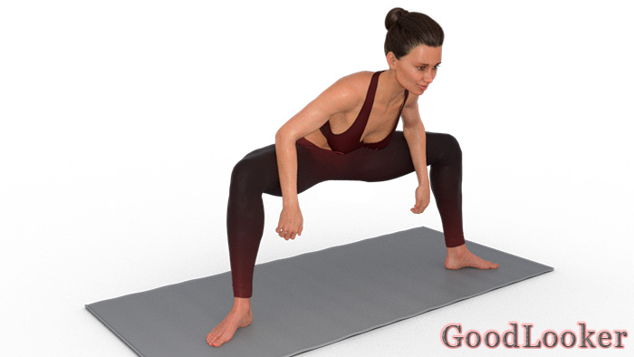

7. НАКЛОН В ПОЛУШПАГАТЕ
Для чего: Наклон к полу укрепляет и растягивает мышцы ягодиц, мышцы задней поверхности бедра, подколенное сухожилие и приводящие мышцы бедер, а также разгибатели спины. Такое упражнение очень полезно практиковать для поперечного и продольного шпагата, а также для освоения «складки».
Как выполнять: Расставьте широко ноги, они полностью выпрямлены и не сгибаются в коленях. Наклоните корпус с прямой спиной, руки положите на пол. Не сутульте спину, сводите лопатки вместе. Можно еще шире расставить ноги и положить на пол предплечья, если позволяет растяжка.
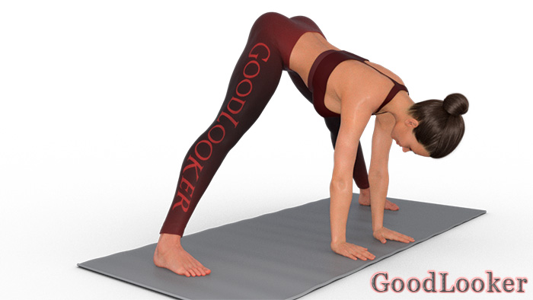

8. ПОЗА ГИРЛЯНДЫ
Для чего: Поза гирлянды не только раскрывает тазобедренные суставы и растягивает мышцы ног и ягодиц, но и помогает улучшить кровообращение в органах малого таза. Также это упражнение снимает напряжение в поясничном отделе позвоночника.
Как выполнять: Встаньте прямо, ноги на ширине плеч. Сделайте глубокий присед, не отрывая пяток от пола. Разведите колени в сторону и подайте корпус немного вперед. Сложите ладони вместе возле груди, а разведенными локтями слегка надавите на колени, стараясь раздвинуть бедра в стороны.
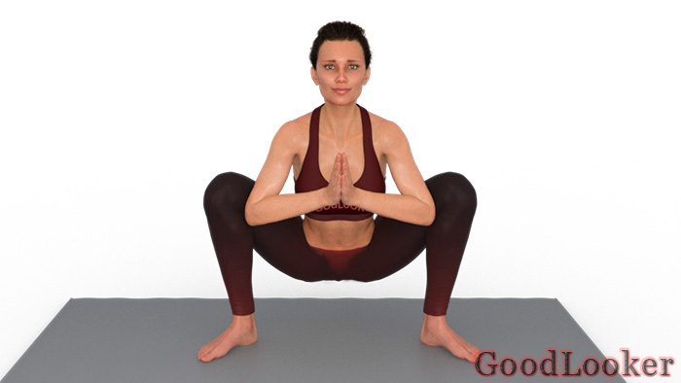

9. НАКЛОН К ПОЛУ
Для чего: Это одно из лучших упражнений на растяжку спины, задней поверхности ног и подколенных сухожилий. Также наклон к полу отлично расслабляет и успокаивает сознание.
Как выполнять: Встаньте прямо, ноги расположены близко друг к другу. Наклоните корпус так, чтобы живот лег на бедра. Руки свободны и опущены вниз, попробуйте дотянуться кончиками пальцев до пола. Если не получается дотянуться до пола, обхватите руками голени. В этом упражнении на растяжку очень важно не горбить спину и тянуться животом к бедрам. Не делайте рывковых движений спиной, пытаясь во что бы то ни стало дотянуться до пола – есть риск травмировать спину.
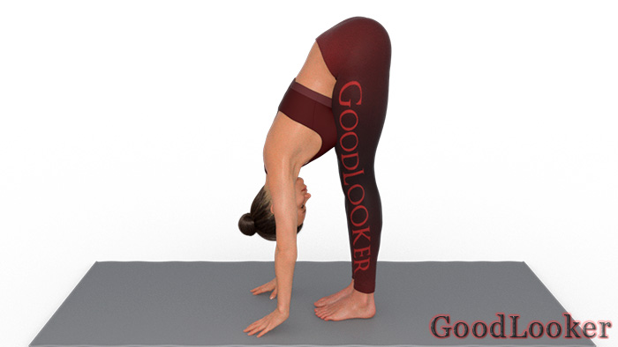

10. БОКОВОЙ ВЫПАД
Для чего: Боковой выпад поможет вам растянуть мышцы ягодиц и мышцы ног, поэтому рекомендуем всегда выполнять это упражнение после тренировки ног.
Как выполнять: Расставьте широко ноги и согните правую ногу в колене, перенося на нее вес тела. Бедро правой ноги должно быть как минимум параллельно полу (можно опустить и глубже), колено не выходит вперед носка. Левая нога остается выпрямленной. Почувствуйте напряжение и растяжку в мышцах ног. Руки можете вытянуть перед собой или положить на пол.
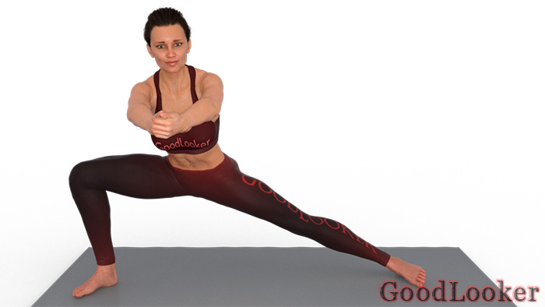
Рекомендация: Упражнение с №11 по №16 лучше сначала последовательно выполнить на одну ногу, потом на другую ногу.

11. ВЫПАД С РУКАМИ ВВЕРХ
Для чего: Выпад – это одно из самых доступных и эффективных упражнений на растяжку ног и ягодиц. Оно под силу каждому и его можно выполнять практически в любых условиях. Даже, например, после бега на улице, чтобы растянуть мышцы.
Как выполнять: Встаньте прямо, ноги широко расставлены, правая нога впереди. Опустите таз вниз и согните переднюю ногу в колене так, чтобы между бедром и голенью образовался прямой угол. Задняя левая нога остается полностью выпрямленной и натянутой, не расслабляйте ее в колене. Руки поднимите над головой, тянитесь макушкой вверх. При этом таз старайтесь опускать ниже к полу, еще лучше растягивая мышцы ног и ягодиц.
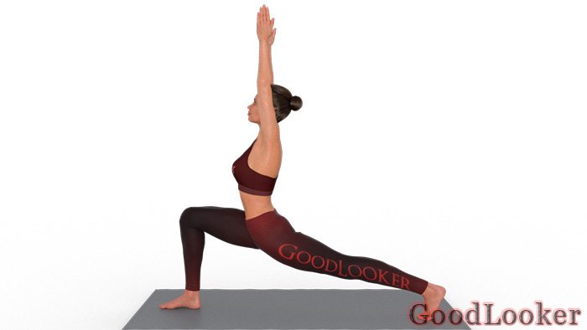

12. ПОВОРОТ КОРПУСА В ВЫПАДЕ
Для чего: В этом упражнении на растяжку участвуют практически все мышцы вашего тела. Вы будете растягивать мышцы рук и плеч, грудные мышцы, мышцы спины, мышцы пресса, а также мышцы бедер и ягодиц за счет положения выпада.
Как выполнять: Оставайтесь в положении выпада, правая нога впереди. Таз опустите немного ниже к полу. Левую руку опустите на пол и разверните корпус вправо так, чтобы грудная клетка была полностью раскрыта, а левая рука тянулась вверх. Взгляд направьте на пальцы левой руки. Это очень популярное и эффективное упражнение на растяжку, которое идеально подходит и для начинающих, и для продолжающих.
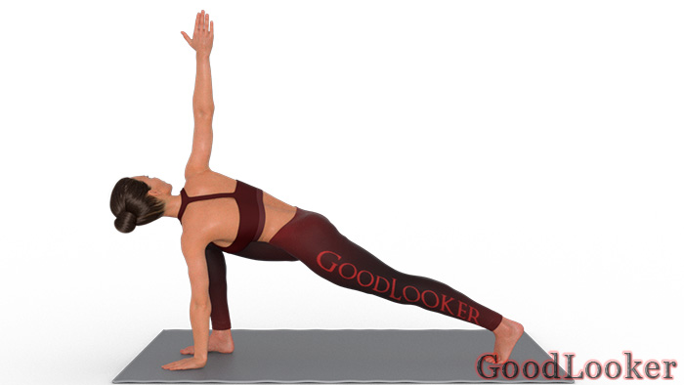

13. ГЛУБОКИЙ ВЫПАД С КОЛЕНОМ НА ПОЛУ
Для чего: Это еще одно отличное и очень несложное упражнение на растяжку ног и ягодиц. Также это одно из лучших упражнений на продольный шпагат.
Как выполнять: Продолжаем выполнять упражнения на растяжку ног, сторону не меняем. Сохраняя положение выпада, положите колено на пол. Можно подложить под колено полотенце или подушку, если у вас тонкий коврик. Бедро передней ноги остается параллельно полу и перпендикулярно голени. Отведите колено задней ноги немного назад, опуская таз вниз и углубляя растяжку. Почувствуйте растяжение в мышцах ног.
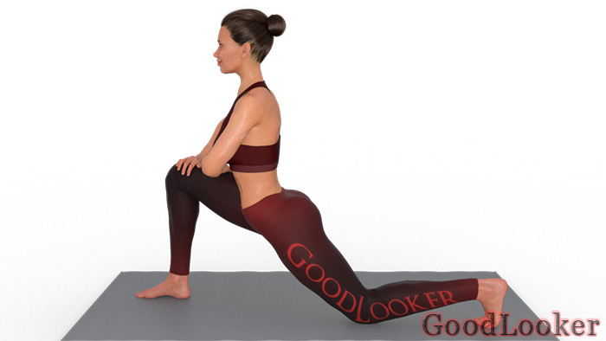

14. ВЫПАД С ЗАХВАТОМ НОГИ
Для чего: Это углубленное положение предыдущего упражнения на растяжку для еще более эффективной проработки мышц ног. В ногах располагаются самые крупные мышцы нашего тела, поэтому их растяжке нужно уделить особое внимание.
Как выполнять: Оставайтесь в положении глубокого выпада, колено лежит на полу. Поднимите вверх голень левой ноги и подтяните ее левой рукой к бедру так, чтобы стопа была максимально близка к ягодицам. Выполняйте это упражнение максимально мягко, без рывков, чтобы не потянуть мышцы ног. Если вам тяжело держать выпад с захватом ноги, то пропустите это упражнение.
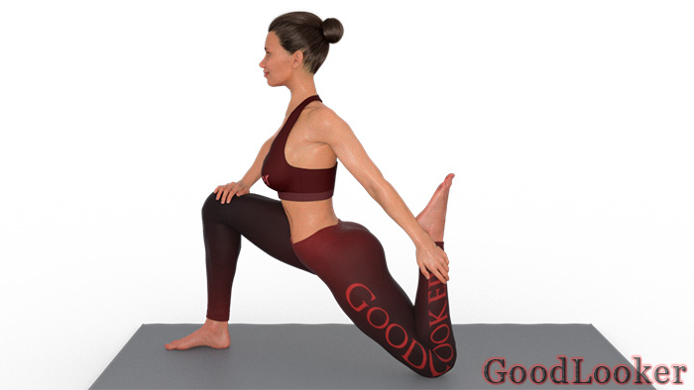

15. НАКЛОН К НОГЕ СТОЯ НА КОЛЕНЕ
Для чего: Это одно из лучших упражнений для растяжки задней поверхности бедра и подколенных сухожилий. Регулярно практикуйте это упражнение, если хотите сесть на продольный шпагат.
Как выполнять: Из положения выпада полностью выпрямите переднюю ногу. Сделайте легкий наклон к ноге, руки положите на коврик по обе стороны вытянутой ноги. Колено полностью выпрямлено, тяните носок на себя, чтобы еще лучше растянуть подколенное сухожилие. Спина полностью прямая, не скругляйте ее.
Если позволяет растяжку, положите корпус на вытянутую ногу.
